Prueba de integración: parte del backend
Proyecto: Capstone, backend "Biometra" (Node.js, Express y Prisma) — Responsable: Felipe — Fecha: 4 de noviembre de 2026

1. Objetivo
Verificar que las piezas del backend funcionan juntas: la petición HTTP entra por la ruta, pasa por el middleware, llega al controller y devuelve la respuesta correcta. A diferencia de la prueba unitaria, aquí no se aísla cada función.
Alcance de esta entrega: los 8 módulos del backend (autenticación, usuarios, gimnasios, ejercicios, feedbacks, métricas, videos y análisis) y el manejo de errores (utils/errores.js).

2. Herramientas
- Jest: ejecuta las pruebas y genera la cobertura.
- Supertest: simula peticiones HTTP contra app.js sin levantar el servidor ni abrir el puerto 3000. Esto es posible porque app.js exporta app y server.js es quien lo levanta.
Instalación:
npm install --save-dev supertest

3. Qué es real y qué es falso
Componente | En la prueba
Express, rutas, middleware y controllers | Reales
bcrypt y jsonwebtoken | Reales (el token que devuelve el login es un JWT verdadero)
Prisma (base de datos) | Falso (mock), para no depender de una base de datos real
La variable JWT_SECRET se define al inicio del archivo, antes de cargar app.js, porque la aplicación se cierra si no existe.

4. Ubicación del archivo
tests/
├── unit/
└── integration/
├── auth.test.js
├── usuarios.test.js
├── gimnasios.test.js
├── errores.test.js
├── ejercicios.test.js
├── feedbacks.test.js
├── metricas.test.js
├── videos.test.js
└── analisis.test.js

5. Casos de prueba (107)

5.1 Rutas generales
N° | Caso | Resultado esperado
1 | GET / | 200 con el mensaje "API Biometra funcionando"
2 | Ruta inexistente | 404 "Ruta no encontrada"
3 | JSON mal formado en POST /login | 400 "Solicitud inválida"

5.2 POST /login
N° | Caso | Resultado esperado
4 | Faltan datos | 400 "Email y password son requeridos"
5 | El usuario no existe | 401 "Credenciales inválidas"
6 | Contraseña incorrecta (hash real de bcrypt) | 401 "Credenciales inválidas"
7 | Credenciales correctas | 200 con token real y usuario sin password_hash

5.3 Rutas protegidas de /usuarios
N° | Caso | Resultado esperado
8 | GET /usuarios sin token | 401 "Token requerido"
9 | PUT /usuarios/1 sin token | 401 "Token requerido"
10 | DELETE /usuarios/1 sin token | 401 "Token requerido"
11 | GET /usuarios con token inválido | 401 "Token inválido o expirado"

5.4 Módulo usuarios (casos 12 a 23 y 107)
N° | Caso | Resultado esperado
12 | Login y luego GET /usuarios con el token devuelto | 200 con la lista de usuarios (flujo completo con token real)
13 | POST /usuarios con datos válidos (registro) | 201 sin password_hash; la contraseña se guarda con hash de bcrypt
14 | POST /usuarios sin contraseña | 400 "La contraseña es requerida" y no se crea el usuario
15 | POST /usuarios con password_hash como campo alternativo | 201 sin password_hash
16 | GET /usuarios con token válido | 200; la consulta pide solo campos públicos (sin password_hash)
17 | GET /usuarios/1 sin token (ruta pública) | 200 con el usuario
18 | GET /usuarios/999, el usuario no existe | 404 "No encontrado"
19 | PUT /usuarios/1 con el token del mismo usuario | 200 sin password_hash
20 | PUT /usuarios/1 con contraseña nueva | 200; la contraseña nueva se guarda con hash de bcrypt
21 | PUT /usuarios/2 con el token del usuario 1 (intenta modificar a otro usuario) | 403 "No puedes modificar a otro usuario" y prisma.usuario.update no se llama
22 | DELETE /usuarios/1 con el token del mismo usuario | 200 "Eliminado correctamente"
23 | DELETE /usuarios/2 con el token del usuario 1 (intenta eliminar a otro usuario) | 403 "No puedes eliminar a otro usuario" y prisma.usuario.delete no se llama
107 | PUT /usuarios/1 con todos los campos opcionales (email, peso, altura y genero) | 200; los cinco campos se envían a prisma.usuario.update

5.5 Módulo gimnasios (casos 24 a 36)
N° | Caso | Resultado esperado
24 | GET /gimnasios sin token (ruta pública) | 200 con la lista de gimnasios
25 | GET /gimnasios con la base de datos caída | Respuesta de error controlada (4xx o 5xx); el servidor no se cae
26 | GET /gimnasios/3 | 200 con el gimnasio
27 | GET /gimnasios/999, el gimnasio no existe | 404 "No encontrado"
28 | POST /gimnasios sin token | 401 "Token requerido" y no se crea el gimnasio
29 | POST /gimnasios con token | 201 con el gimnasio creado
30 | POST /gimnasios con referencia inválida (error P2003 de Prisma) | 400 "Referencia inválida: el registro relacionado no existe"
31 | PUT /gimnasios/1 sin token | 401 "Token requerido" y no se actualiza
32 | PUT /gimnasios/3 con token | 200 con el gimnasio actualizado
33 | PUT /gimnasios/999 con token, el gimnasio no existe (error P2025) | 404 "No encontrado"
34 | DELETE /gimnasios/1 sin token | 401 "Token requerido" y no se elimina
35 | DELETE /gimnasios/:id con token (ruta protegida) | 200 y prisma.gimnasio.delete se llama con where: { id: 3 }
36 | DELETE /gimnasios/999 con token, el gimnasio no existe (error P2025 de Prisma) | 404 "No encontrado"

5.6 Manejo de errores (casos 37 a 40)
N° | Caso | Resultado esperado
37 | POST /usuarios con email repetido (error P2002 de Prisma) | 409 "Ya existe un registro con ese valor único (por ejemplo, el email)"
38 | PUT /usuarios/1, el usuario ya no existe (error P2025) | 404 "No encontrado"
39 | DELETE /usuarios/1, el usuario ya no existe (error P2025) | 404 "No encontrado"
40 | POST /usuarios con un error desconocido de la base de datos | 400 con el mensaje del error

5.7 Módulo ejercicios (casos 41 a 54)
N° | Caso | Resultado esperado
41 | GET /ejercicios sin token (ruta pública) responde 200 con la lista | 200 con la lista
42 | GET /ejercicios con filtro en la URL consulta con ese filtro | 200; la consulta usa where { grupo_muscular: 'pecho', tipo: 'fuerza' }
43 | GET /ejercicios sin filtros consulta sin condiciones | 200; la consulta usa where {}
44 | GET /ejercicios/2 responde 200 con el ejercicio | 200 con el ejercicio
45 | GET /ejercicios/999 responde 404 si no existe | 404 "No encontrado"
46 | POST /ejercicios sin token responde 401 | 401 "Token requerido" y no se crea el registro
47 | POST /ejercicios con token crea el ejercicio y responde 201 | 201 con el ejercicio creado
48 | POST /ejercicios con un error desconocido de la base de datos responde 400 | 400 con el mensaje del error
49 | PUT /ejercicios/1 sin token responde 401 | 401 "Token requerido" y no se actualiza
50 | PUT /ejercicios/3 con token actualiza y responde 200 | 200 con el ejercicio actualizado
51 | PUT /ejercicios/999 si no existe (error P2025) responde 404 | 404 "No encontrado"
52 | DELETE /ejercicios/1 sin token responde 401 | 401 "Token requerido" y no se elimina
53 | DELETE /ejercicios/3 con token elimina y responde 200 | 200 "Eliminado correctamente"
54 | DELETE /ejercicios/999 si no existe (error P2025) responde 404 | 404 "No encontrado"

5.8 Módulo feedbacks (casos 55 a 66)
N° | Caso | Resultado esperado
55 | GET /feedbacks sin token (ruta pública) responde 200 con la lista | 200 con la lista
56 | GET /feedbacks con filtro en la URL consulta con ese filtro | 200; la consulta usa where { analisis_id: 7 }
57 | GET /feedbacks sin filtros consulta sin condiciones | 200; la consulta usa where {}
58 | POST /feedbacks sin token responde 401 | 401 "Token requerido" y no se crea el registro
59 | POST /feedbacks con token crea el feedback y responde 201 | 201 con el feedback creado
60 | POST /feedbacks con referencia inválida (error P2003 de Prisma) responde 400 | 400 "Referencia inválida: el registro relacionado no existe"
61 | PUT /feedbacks/1 sin token responde 401 | 401 "Token requerido" y no se actualiza
62 | PUT /feedbacks/3 con token actualiza y responde 200 | 200 con el feedback actualizado
63 | PUT /feedbacks/999 si no existe (error P2025) responde 404 | 404 "No encontrado"
64 | DELETE /feedbacks/1 sin token responde 401 | 401 "Token requerido" y no se elimina
65 | DELETE /feedbacks/3 con token elimina y responde 200 | 200 "Eliminado correctamente"
66 | DELETE /feedbacks/999 si no existe (error P2025) responde 404 | 404 "No encontrado"

5.9 Módulo métricas (casos 67 a 78)
N° | Caso | Resultado esperado
67 | GET /metricas sin token (ruta pública) responde 200 con la lista | 200 con la lista
68 | GET /metricas con filtro en la URL consulta con ese filtro | 200; la consulta usa where { analisis_id: 7 }
69 | GET /metricas sin filtros consulta sin condiciones | 200; la consulta usa where {}
70 | POST /metricas sin token responde 401 | 401 "Token requerido" y no se crea el registro
71 | POST /metricas con token crea el métrica y responde 201 | 201 con el métrica creado
72 | POST /metricas con referencia inválida (error P2003 de Prisma) responde 400 | 400 "Referencia inválida: el registro relacionado no existe"
73 | PUT /metricas/1 sin token responde 401 | 401 "Token requerido" y no se actualiza
74 | PUT /metricas/3 con token actualiza y responde 200 | 200 con el métrica actualizado
75 | PUT /metricas/999 si no existe (error P2025) responde 404 | 404 "No encontrado"
76 | DELETE /metricas/1 sin token responde 401 | 401 "Token requerido" y no se elimina
77 | DELETE /metricas/3 con token elimina y responde 200 | 200 "Eliminado correctamente"
78 | DELETE /metricas/999 si no existe (error P2025) responde 404 | 404 "No encontrado"

5.10 Módulo videos (casos 79 a 92)
N° | Caso | Resultado esperado
79 | GET /videos sin token (ruta pública) responde 200 con la lista | 200 con la lista
80 | GET /videos con filtro en la URL consulta con ese filtro | 200; la consulta usa where { usuario_id: 3 }
81 | GET /videos sin filtros consulta sin condiciones | 200; la consulta usa where {}
82 | GET /videos/2 responde 200 con el video | 200 con el video
83 | GET /videos/999 responde 404 si no existe | 404 "No encontrado"
84 | POST /videos sin token responde 401 | 401 "Token requerido" y no se crea el registro
85 | POST /videos con token crea el video y responde 201 | 201 con el video creado
86 | POST /videos con referencia inválida (error P2003 de Prisma) responde 400 | 400 "Referencia inválida: el registro relacionado no existe"
87 | PUT /videos/1 sin token responde 401 | 401 "Token requerido" y no se actualiza
88 | PUT /videos/3 con token actualiza y responde 200 | 200 con el video actualizado
89 | PUT /videos/999 si no existe (error P2025) responde 404 | 404 "No encontrado"
90 | DELETE /videos/1 sin token responde 401 | 401 "Token requerido" y no se elimina
91 | DELETE /videos/3 con token elimina y responde 200 | 200 "Eliminado correctamente"
92 | DELETE /videos/999 si no existe (error P2025) responde 404 | 404 "No encontrado"

5.11 Módulo análisis (casos 93 a 106)
N° | Caso | Resultado esperado
93 | GET /analisis sin token (ruta pública) responde 200 con la lista | 200 con la lista
94 | GET /analisis con filtro en la URL consulta con ese filtro | 200; la consulta usa where { video_id: 5 }
95 | GET /analisis sin filtros consulta sin condiciones | 200; la consulta usa where {}
96 | GET /analisis/2 responde 200 con el análisis | 200 con el análisis
97 | GET /analisis/999 responde 404 si no existe | 404 "No encontrado"
98 | POST /analisis sin token responde 401 | 401 "Token requerido" y no se crea el registro
99 | POST /analisis con token crea el análisis y responde 201 | 201 con el análisis creado
100 | POST /analisis con referencia inválida (error P2003 de Prisma) responde 400 | 400 "Referencia inválida: el registro relacionado no existe"
101 | PUT /analisis/1 sin token responde 401 | 401 "Token requerido" y no se actualiza
102 | PUT /analisis/3 con token actualiza y responde 200 | 200 con el análisis actualizado
103 | PUT /analisis/999 si no existe (error P2025) responde 404 | 404 "No encontrado"
104 | DELETE /analisis/1 sin token responde 401 | 401 "Token requerido" y no se elimina
105 | DELETE /analisis/3 con token elimina y responde 200 | 200 "Eliminado correctamente"
106 | DELETE /analisis/999 si no existe (error P2025) responde 404 | 404 "No encontrado"

6. Ejecución
Solo integración:
npx jest tests/integration
Todas las pruebas con cobertura:
npx jest --coverage

7. Resultados
Métrica | Resultado
Pruebas de integración | 107 aprobadas de 107 (9 suites)
Total del proyecto (unitarias + integración) | 11 suites y 117 pruebas aprobadas (107 de integración y 10 unitarias)
Cobertura de los 8 controllers, authMiddleware, las rutas y utils/errores.js | 100 % (sentencias, ramas, funciones y líneas)
Cobertura de app.js | 92 % (las líneas 6 y 7 son el cierre por falta de JWT_SECRET)
Cobertura global del proyecto | 99,4 % de sentencias, 98,43 % de ramas, 100 % de funciones y 99,38 % de líneas
Las rutas (routes/) aparecen al 100 % porque la prueba de integración carga app.js completo, no porque se pruebe la lógica de cada una.
La cobertura global no llega al 100 % solo por app.js: sus líneas 6 y 7 son el cierre de la aplicación cuando falta JWT_SECRET, y la prueba no las ejecuta a propósito.

8. Evidencia
Imagen 1. Ejecución de npx jest tests/integration con las 9 suites y las 107 pruebas en verde.
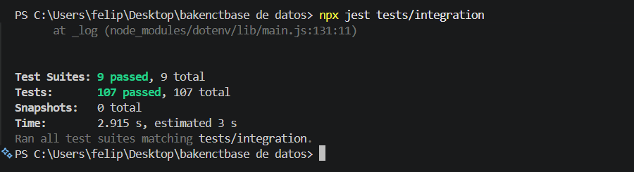
npx jest tests/integration — 9 suites, 107 tests passed
Imagen 2. Ejecución de npx jest --coverage con las 11 suites y las 117 pruebas aprobadas, y la tabla de cobertura (99,4 % global).
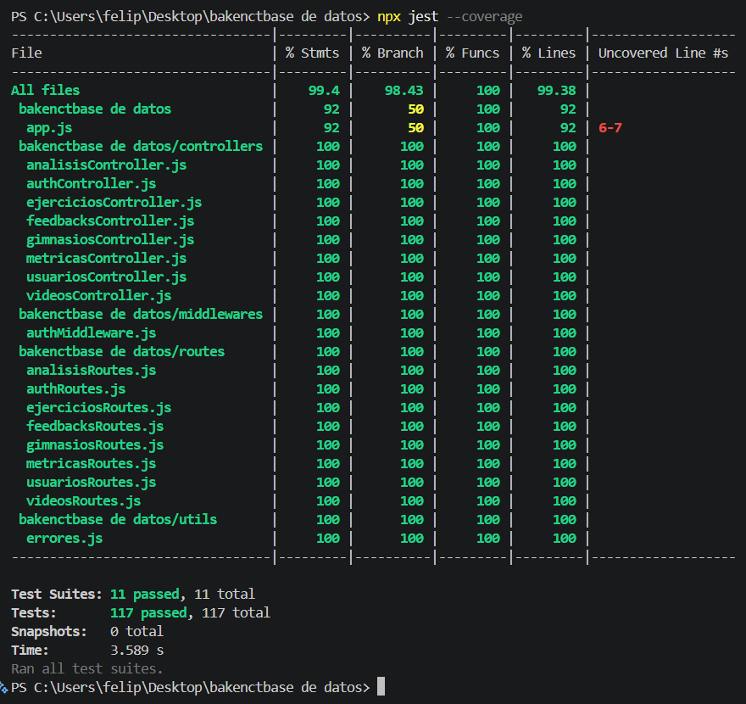
npx jest --coverage — 11 test suites, 117 tests passed
Archivos de respaldo en el repositorio (carpeta tests/integration): auth.test.js, usuarios.test.js, gimnasios.test.js, errores.test.js, ejercicios.test.js, feedbacks.test.js, metricas.test.js, videos.test.js y analisis.test.js.

9. Conclusiones
- El flujo de autenticación funciona de punta a punta: ruta, controller, bcrypt y JWT reales, con Prisma simulado.
- Las rutas protegidas rechazan correctamente las peticiones sin token y con token inválido.
- Las rutas inexistentes y los JSON mal formados reciben una respuesta controlada en lugar de un error del servidor.
- En usuarios, un usuario no puede eliminar a otro: la API responde 403 y no se llama a la base de datos.
- En gimnasios, la eliminación con token responde 200, y si el registro no existe (error P2025 de Prisma) la API responde 404 en lugar de un error del servidor.
- El flujo completo funciona: el token real que entrega el login permite acceder a GET /usuarios y obtener 200.
- El registro guarda la contraseña con hash de bcrypt, nunca devuelve password_hash y rechaza el email repetido con 409. PUT también responde 403 si se intenta modificar a otro usuario.
- Los errores de Prisma se traducen a respuestas claras: P2025 devuelve 404, P2002 devuelve 409, P2003 devuelve 400 y un error desconocido devuelve 400 con su mensaje.
- En gimnasios, ejercicios, feedbacks, métricas, videos y análisis, la lectura es pública y la escritura (crear, actualizar y eliminar) exige token: sin él la API responde 401 y no llega a la base de datos.
- Los filtros de la URL (grupo_muscular, tipo, analisis_id, video_id y usuario_id) y los datos relacionados que incluyen GET /videos y GET /:id de videos y análisis se construyen como se espera.
- Los 8 controllers, authMiddleware, las rutas y utils/errores.js están al 100 % de cobertura, y la cobertura global del proyecto es de 99,4 %.
- Las 107 pruebas de integración pasan, con rutas, middleware y controllers reales y Prisma simulado.

10. Pendientes
- Afinar la prueba 25 (base de datos caída en GET /gimnasios) con el código exacto que devuelve el manejador global de errores de app.js; hoy solo verifica que sea un error 4xx o 5xx.
- Confirmar con el equipo si GET /usuarios/:id debe ser pública, ya que es la única ruta de usuarios con datos que no pasa por authMiddleware (además del registro). La prueba 17 deja documentado el comportamiento actual: responde 200 sin token.
- Confirmar con el equipo si las rutas de lectura de videos, análisis, métricas y feedbacks deben ser públicas, porque devuelven datos de los usuarios sin pedir token. Las pruebas 41 a 106 documentan el comportamiento actual.

